商务局2018年度政府信息公开报告

根据《中华人民共和国政府信息公开条例》（以下简称《条例》）和《山东省政府信息公开办法》（以下简称《办法》）规定的要求，结合贯彻落实《威海市环翠区人民政府办公室关于进一步做好政务公开工作的通知》，现公布环翠区商务局2018年度政府信息公开工作年度报告。
本报告中所列数据的统计时限2018年1月1日起至2018年12月31日止。本报告的电子版可在威海市环翠区商务局网站（http://swj.huancui.gov.cn）下载。如对本报告有疑问，请与环翠区商务局联系（地址：威海市文化中路59号，邮箱：hcqswj38500@wh.shandong.cn，邮编：264200，电话：0631—5273106，传真：0631—5273104）。
- 概述
2018年，我局在区委区政府的领导下，认真贯彻落实《条例》和《办法》精神，建立健全工作运行机制，稳步推进政府信息公开工作，不断拓宽政府信息公开领域，为广大公众提供了更加优质、便捷的信息服务。
二、政府信息公开的组织领导和制度建设情况
我局指定局办公室为专门科室负责全局政府信息公开的推进、协调、监督、管理工作；各业务科室对本科室的政府信息公开工作具体负责，做到了信息公开有专人收集整理、有专人审批管理、有专人上传信息。
- 发布解读回应、社会关切及互动交流情况
2018年，我局联合区经合局、经信局、财政局、服务业发展局、金融办出台《关于印发<环翠区关于扶持总部经济发展的意见>的通知》（威环商务字﹝2018﹞17号），文件出台前，我局通过威海市环翠区人民政府网站向全社会公开征求意见，收到公众通过电话反馈的意见1条，经研究决定予以采纳，文件出台后，及时通过政务网站、微信公众号、信息公开栏等多种方式进行了公开，并通过图文解读、新闻发布会、政策宣讲会等形式发布了政策解读信息；全年共受理了有关外派劳务纠纷、电子商务政策咨询等方面的12345政务服务热线共39起，答复办结率为100%，有效回应了社会关切。
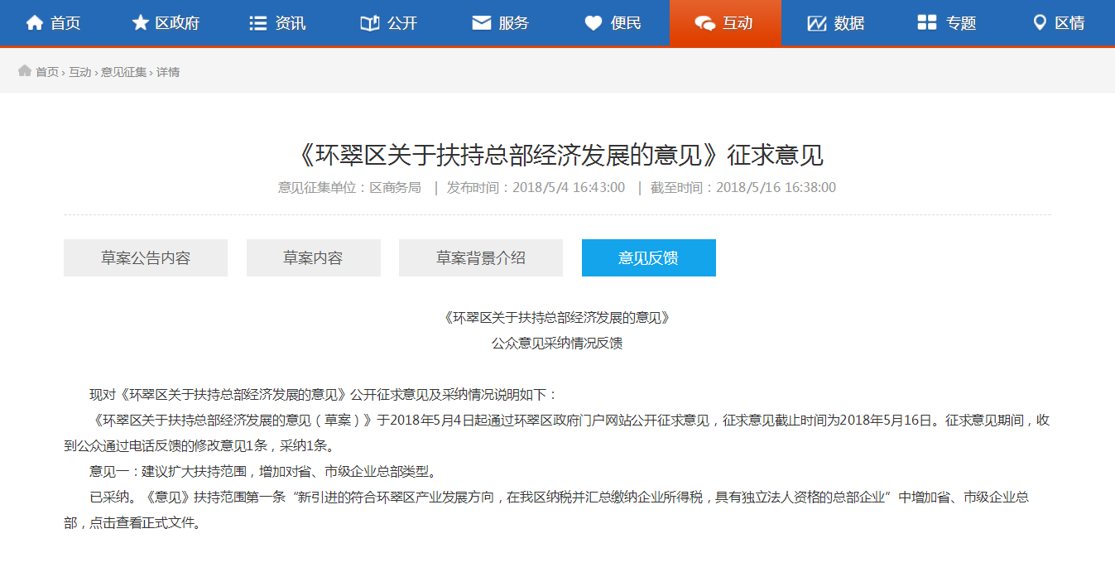
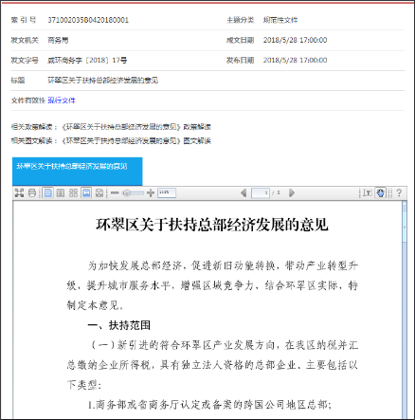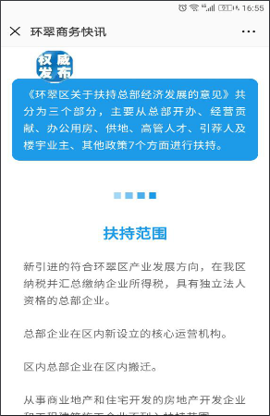
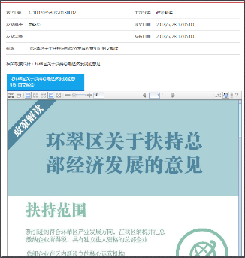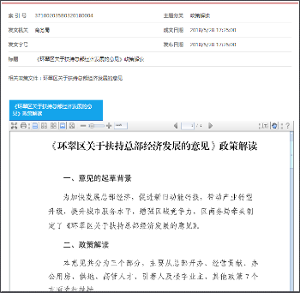
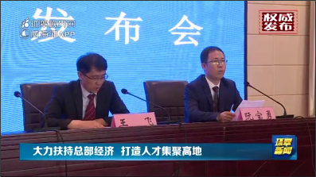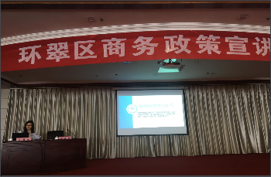
四、重点领域政府信息公开工作推进情况
2018年，商务局根据《威海市环翠区人民政府办公室关于进一步做好政务公开工作的通知》文件要求，着力推进重点领域政府信息公开。
1.“放管服”改革公开落实情况。商务局根据要求，认真梳理了我局行政权力事项清单，对各项业务办理的设立依据、办理流程、服务电话和监督电话进行了梳理统计，制定了对外贸易经营者备案登记、权限内外资企业设立及变更备案权力事项登记表2项行政权力事项登记表和业务办理流程图，并通过政务网站进行了公开，方便企业群众办事的同时，强化社会监督，提高政务服务水平，优化营商环境。
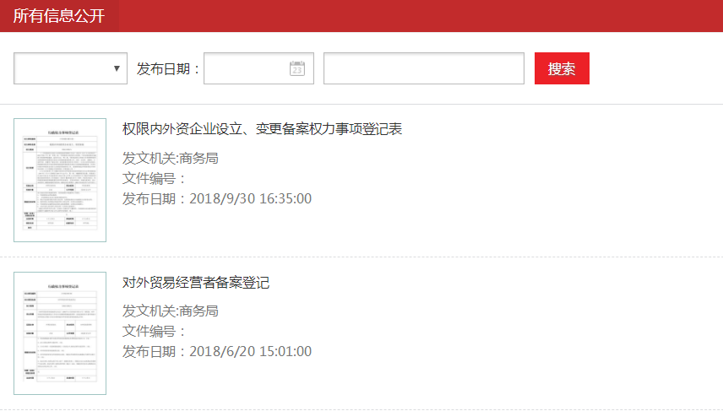
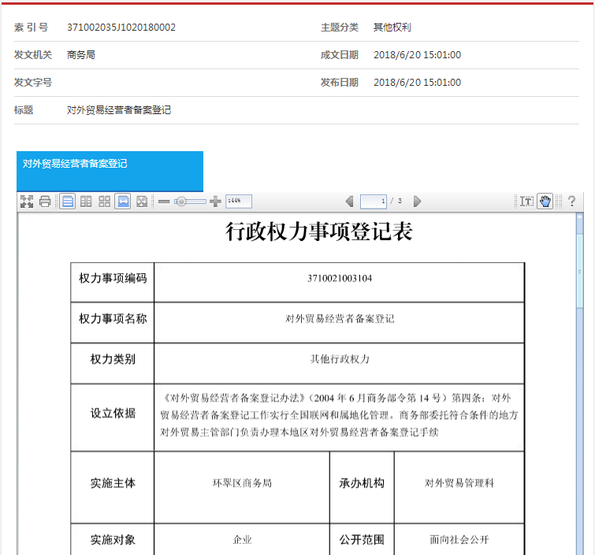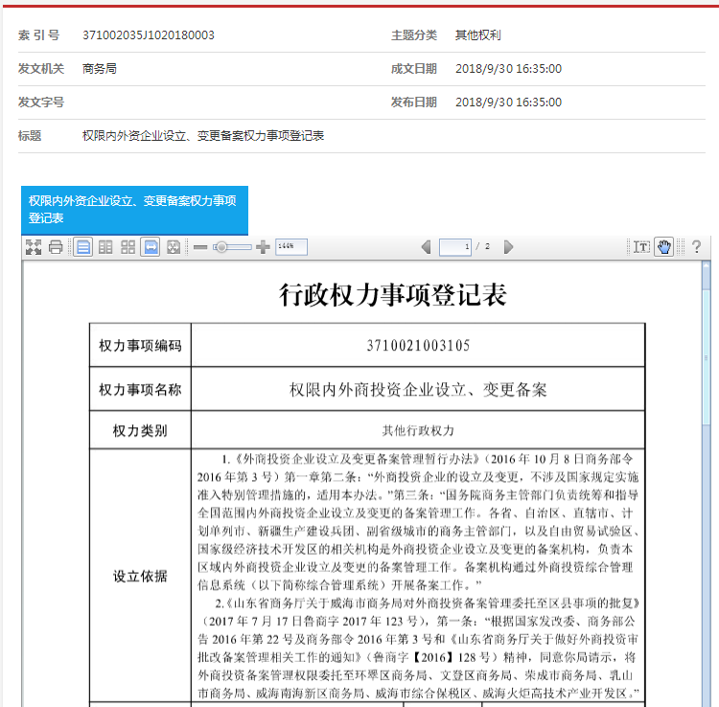

2.推进政策执行公开落实情况。商务局按照要求，严格贯彻落实重要政策措施、重点工作任务执行情况公开，全面公开实施步骤、具体措施、工作进展和工作成效等，坚持“公开为常态，不公开为例外”的原则，推进决策、执行、管理、服务和结果“五公开”，以公开促落实。每季度重要政策措施执行进展情况在报区政府的同时，安排专人负责通过政务网站进行公开。本年度已公开本年度政府工作报告目标任务进展情况、全区“攻坚突破”十大重点工作部署事项进展情况、“三联三服”走访情况等。
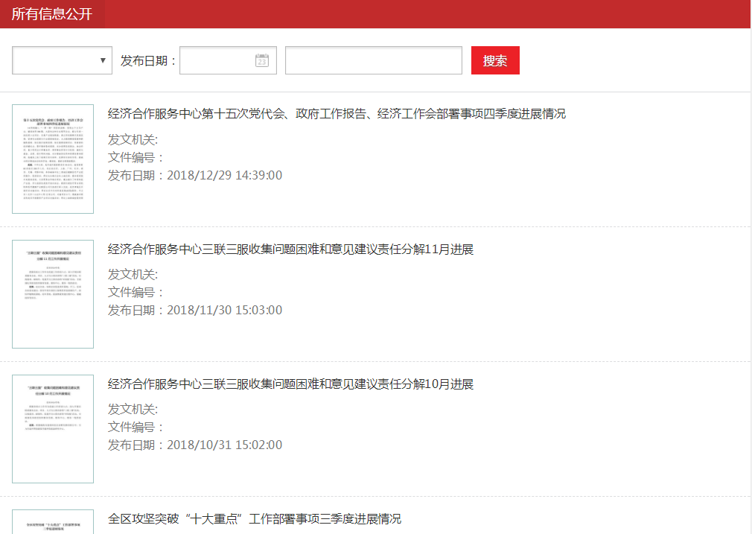
3.推进建议提案办理结果公开落实情况。商务局本年度共收到2条政协提案，分别为区政协第十四届二次会议第18号、第23号提案，均已安排专人对提案进行了认真研究并答复，并分别于2018年6月和2018年3月在环翠区商务局网站对办理结果进行了公开。
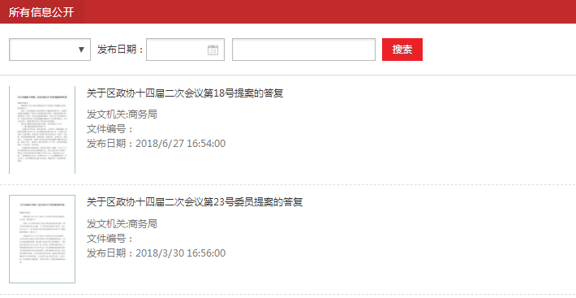
4.推进财政预决算信息公开落实情况。商务局对本部门的财政预决算进行了及时公开，公开内容包括收入支出预决算、财政拨款收入支出预决算、政府性基金收入支出预决算、三公经费预决算等，并公开了重点支出项目预决算增减变化情况及原因，方便公众查阅和监督。
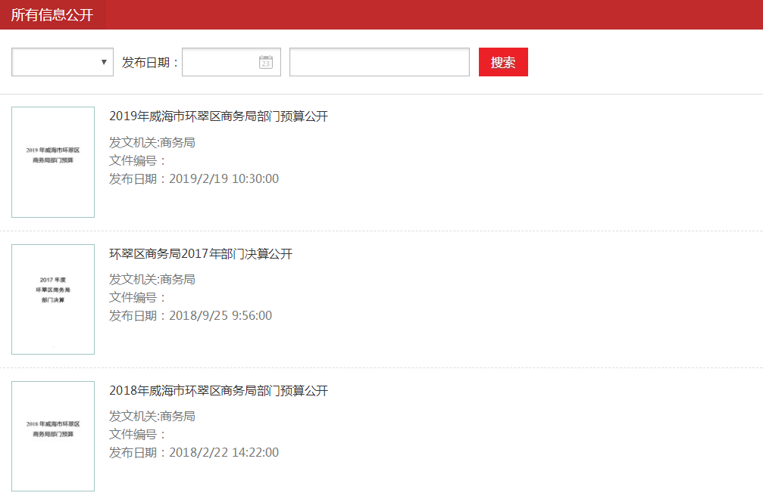
5.推进网上办事服务公开落实情况。商务局严格按照省市区各级政府推进“互联网+政务服务”工作要求，梳理了全局政务服务事项，并统一录入了山东政务服务网，将设立依据、办理流程、所需材料、办事指南和联系及监督电话通过网上政务大厅对社会公开。2018年全年，共办理生产能力证明180份，对外贸易经营者备案462份，按期办结率为100%。
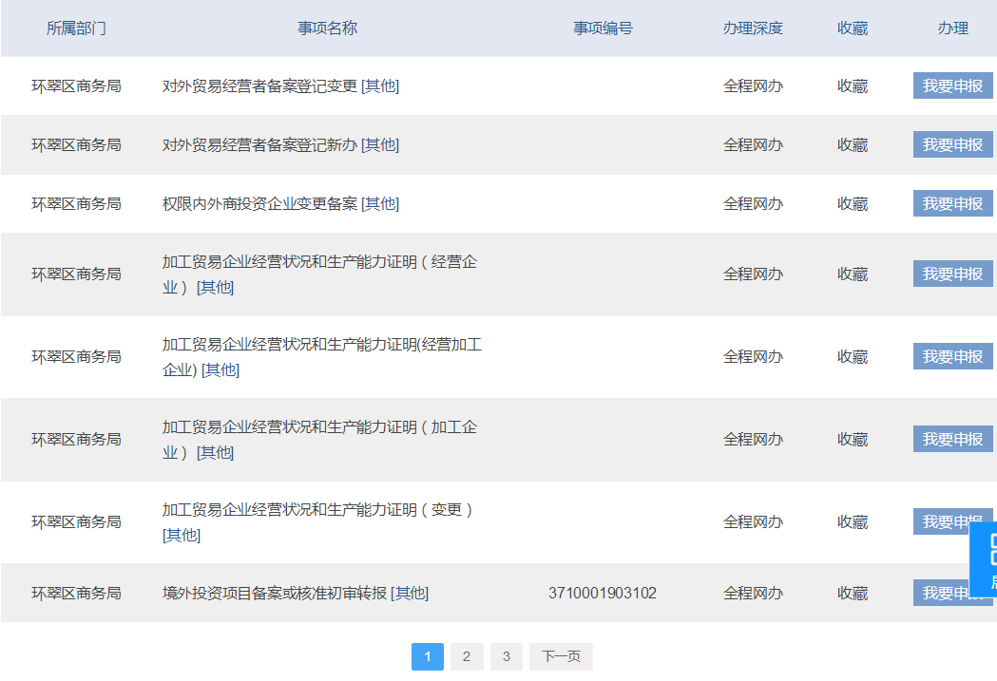
6.加强政务公开制度化规范化建设落实情况。编制主动公开基本目录方面，商务局按照“公开为常态，不公开为例外”的要求，对照区政府政务公开网站栏目，结合自身工作实际和职能特点，编制主动公开基本目录，并通过政务网站对全社会公开，并实行动态调整更新。落实公文办理程序方面，商务局严格落实政府信息公开属性源头认定机制，在公文审签单上标明公开属性，在公文拟制的过程中，明确主动公开、依申请公开、不予公开等属性，随公文一并报批，并在文件印发时标明公开属性。政府信息公开审查方面，商务局严格执行政府信息公开保密审查制度，对在政务网站、微信公众号等途径公开的信息，按照先审查后公开原则，严格进行保密审查并建立审查记录，保密审查通过后，由分管领导签字确认后在进行信息公开，确保公开信息不涉密。
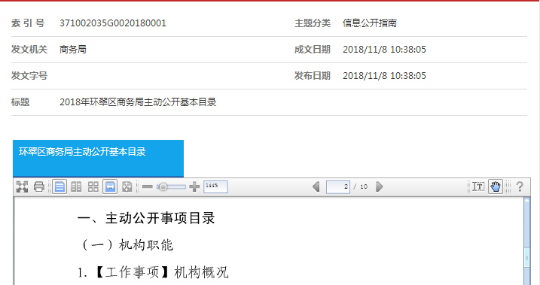

五、主动公开政府信息以及公开平台建设情况
（一）公开内容
我局主要通过区政务网站进行公开，辅之以报纸、电视、新媒体等形式。2018年共公开政府信息178条，比 2017年有所增长，其中，威海市环翠区人民政府网站公开信息151条，政务微信73条。

（二）平台建设
商务局设置了政务公开专栏，设置了政府信息公开工作开展及查阅场所，配备了专用资料柜、档案盒等，用来存放政府信息公开条例、申请表、标准文书和政府信息公开档案资料。为方便群众查询，公开了政府信息公开申请受理机构的名称、办公地址、办公时间、联系电话、传真号码等内容，设立了投诉电话。
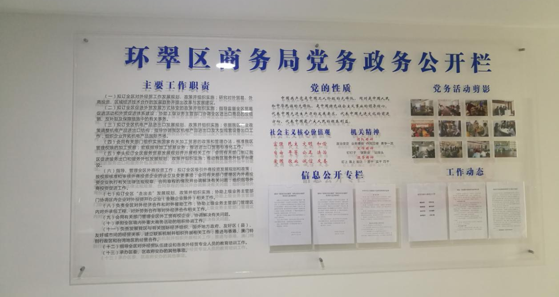
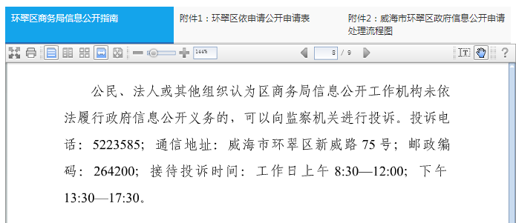
六、政府信息公开申请的办理及收费情况
本年度未收到政府信息公开申请。 在政府信息公开过程中，我局始终坚持为民、便民、利民的原则，对印刷、邮寄等费用，全部予以减免，本年度未收取相关费用。
七、人大代表建议、政协委员提案办理结果公开情况
2018年度，商务局共答复了2件政协提案，分别为区政协第十四届二次会议第18号、第23号提案，并分别于2018年6月和2018年3月在环翠区商务局网站对办理结果进行了公开。
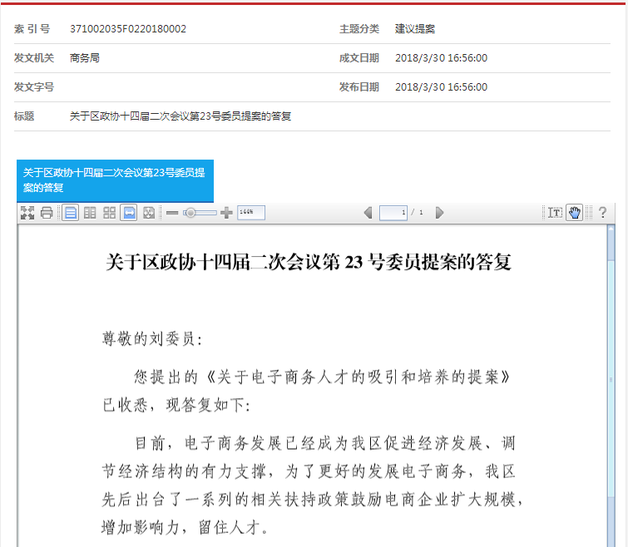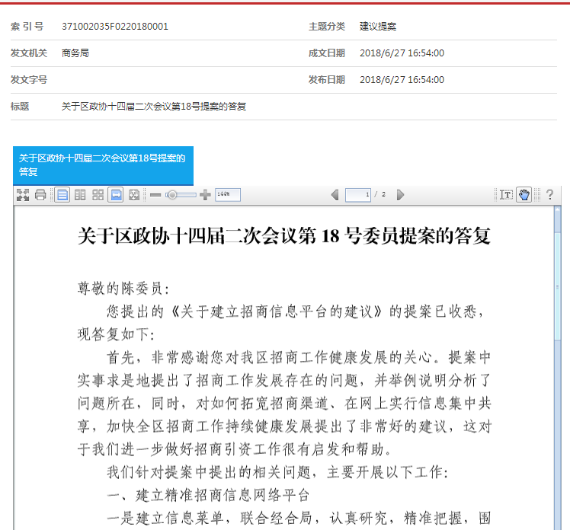
八、因政府信息公开申请行政复议、提起行政诉讼的情
况
本年度没有发生因政府信息公开引发的举报、投诉、行政复议、行政诉讼的情况。
九、政府信息公开保密审查情况
2018年，我局在做好政府信息公开工作的同时，严格执行政府信息保密审查机制和程序。依据国家保密局《关于做好政府信息公开中的保密工作的通知》，对行政机关公文信息公开审核标准和程序作了明确规定，严格执行政府信息公开保密审查制度，对在政务网站、微信公众号等途径公开的信息，按照先审查后公开原则，严格进行保密审查并建立审查记录，保密审查通过后，由分管领导签字确认后再进行信息公开，确保公开信息不涉密。
十、所属事业单位信息公开推进措施和落实情况
区商务局所属事业单位有贸促会、外商服务中心、电子商务发展促进中心、对外劳务合作服务中心、驻日韩办事处，均按照统一要求进行了信息公开工作。
十一、政府信息公开工作存在的主要问题及改进情况
2018年，我局政府信息公开工作取得了一定的成效，但对照上级的要求和公众的期望，还存在一些不足，主要表现在：对公开信息与不予公开信息的界定，需进一步规范。具体的解决办法和改进措施：
1.进一步增强全体工作人员信息公开意识，统一信息公开标准和认识。
2.进一步加强政府信息公开工作的标准化建设。及时对本单位的政府信息进行管理，做到应主动公开的信息及时公开。
- 进一步研究探索信息公开的范围、内容和有效渠道，打造我局政府信息公开新亮点，密切我局和人民群众的联系，加强政府信息公开服务和改善民生的作用。

附件3
政府信息公开工作情况统计表
（2018年度）
单位名称：环翠区商务局
统 计 指 标 | 单位 | 统计数
一、主动公开情况
（一）主动公开政府信息数（不同渠道和方式公开相同信息计1条） | 条 | 178
其中：主动公开规范性文件数 | 条 | 1
制发规范性文件总数 | 件 | 1
（二）通过不同渠道和方式公开政府信息的情况
1.政府公报公开政府信息数 | 条
2.政府网站公开政府信息数 | 条 | 151
3.政务微博公开政府信息数 | 条
4.政务微信公开政府信息数 | 条 | 73
5.其他方式公开政府信息数 | 条
二、回应解读情况（不同方式回应同一热点或舆情计1次）
（一）回应公众关注热点或重大舆情数（不同方式回应同一热点或舆情计1次） | 次
（二）通过不同渠道和方式回应解读的情况
1.参加或举办新闻发布会总次数 | 次 | 2
其中：主要负责同志参加新闻发布会次数 | 次
2.政府网站在线访谈次数 | 次
其中：主要负责同志参加政府网站在线访谈次数 | 次
3.政策解读稿件发布数 | 篇 | 2
4.微博微信回应事件数 | 次
5.其他方式回应事件数 | 次 | 39
三、依申请公开情况
（一）收到申请数 | 件 | 0
1.当面申请数 | 件
2.传真申请数 | 件
3.网络申请数 | 件
4.信函申请数 | 件
5.其他形式 | 件
（二）申请办结数 | 件
1.按时办结数 | 件
2.延期办结数 | 件
（三）申请答复数 | 件
1.属于已主动公开范围数 | 件
2.同意公开答复数 | 件
3.同意部分公开答复数 | 件
4.不同意公开答复数 | 件
其中：涉及国家秘密 | 件
涉及商业秘密 | 件
涉及个人隐私 | 件
危及国家安全、公共安全、经济安全和社会稳定 | 件
不是《条例》所指政府信息 | 件
法律法规规定的其他情形 | 件
5.不属于本行政机关公开数 | 件
6.申请信息不存在数 | 件
7.告知作出更改补充数 | 件
8.告知通过其他途径办理数 | 件
四、行政复议数量 | 件 | 0
（一）维持具体行政行为数 | 件
（二）被依法纠错数 | 件
（三）其他情形数 | 件
五、行政诉讼数量 | 件 | 0
（一）维持具体行政行为或者驳回原告诉讼请求数 | 件
（二）被依法纠错数 | 件
（三）其他情形数 | 件
六、被举报投诉数量 | 件 | 0
（一）维持具体行政行为数 | 件
（二）被纠错数 | 件
（三）其他情形数 | 件
七、向图书馆、档案馆等查阅场所报送信息数 | 条 | 0
（一）纸质文件数 | 条
（二）电子文件数 | 条
八、开通政府信息公开网站（或设立门户网站信息公开专栏）数 | 个 | 1
（一）市政府及其部门门户网站 | 个
（二）县（市、区）政府门户网站 | 个 | 1
（三）乡镇政府（街道办事处）门户网站 | 个
九、政府公报发行量
（一）公报发行期数 | 期
（二）公报发行总份数 | 份
十、设置政府信息查阅点数 | 个 | 1
（一）市政府及其部门 | 个
（二）县（市、区）政府及其部门 | 个 | 1
（三）乡镇政府（街道办事处） | 个
十一、查阅点接待人数 | 次 | 0
（一）市政府及其部门 | 次
（二）县（市、区）政府及其部门 | 次 | 0
（三）乡镇政府（街道办事处） | 次
十二、依申请公开信息收取的费用 | 万元 | 0
十三、机构建设和保障经费情况
（一）政府信息公开工作专门机构数 | 个 | 1
（二）从事政府信息公开工作人员数 | 人
1.专职人员数（不包括政府公报及政府网站工作人员数） | 人
2.兼职人员数 | 人 | 4
（三）政府信息公开专项经费（不包括用于政府公报编辑管理及政府网站建设维护等方面的经费） | 万元
十四、政府信息公开会议和培训情况
（一）召开政府信息公开工作会议或专题会议数 | 次 | 2
（二）举办各类培训班数 | 次
（三）接受培训人员数 | 人次 | 4
（注：各子栏目数总数要等于总栏目数量）

